监理通知单
工程名称：龙口华准新能源开发有限公司龙口华准5.5MWP屋顶光伏电站工程 编号：A.0.10 1 － YT-LP20151019
施工项目经理部  签收人姓名及时间 |  | 建设单位签收人姓名及时间
致： 无锡军工智能电气股份有限公司 （施工项目经理部）
事由：龙蓬2#屋顶支架安装施工过程问题
内容：1.前立柱安装不整齐。
2.后立柱安装不垂直
3.整串轨道不对齐，如因轨道原因将过长部分切除
4.两轨道间连接件间隙过大，部分螺丝不紧固
5.夹具安装不在一条直线上
6.部分螺丝未紧到位
7.轨道安装组件面不直，出现高低不现像
就上述问题希无锡军工智能电气股份有限公司 接到监理通知单后，在第一时间内通知施工队安排人员整改，并要求安排南京南瑞太阳能科技有限公司 现场技术员进行现场指导和纠错，整改完成报我监理项目部，进行验收合格后方可进行下一工序施工。

后附部分问题现场照片

如对本监理通知单内容有异议，请在24小时内向监理提出书面报告。

附件共 1 页，请于2015 年 10 月 22 日前填报回复单（B.51）。

项目监理机构(章)：

专业监理工程师（签字）： 王 志 成

2015 年 10 月 19 日

注：1、本表一式三份，项目监理机构、施工项目经理部、建设单位各一份。
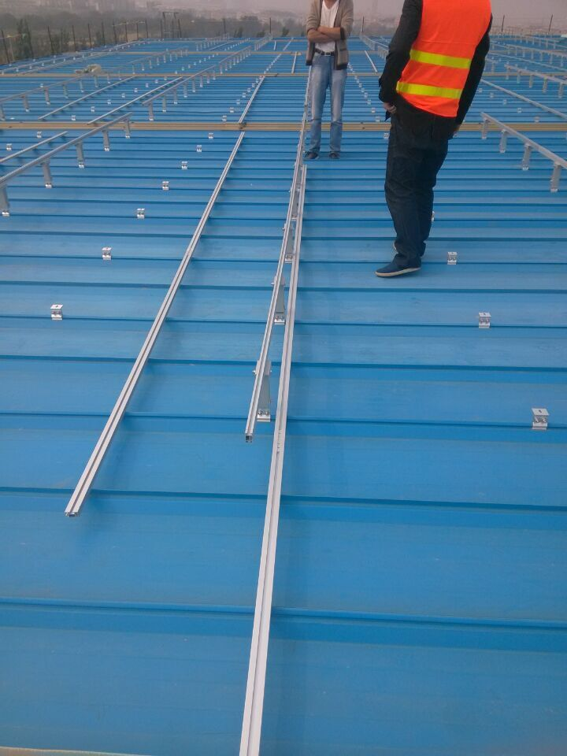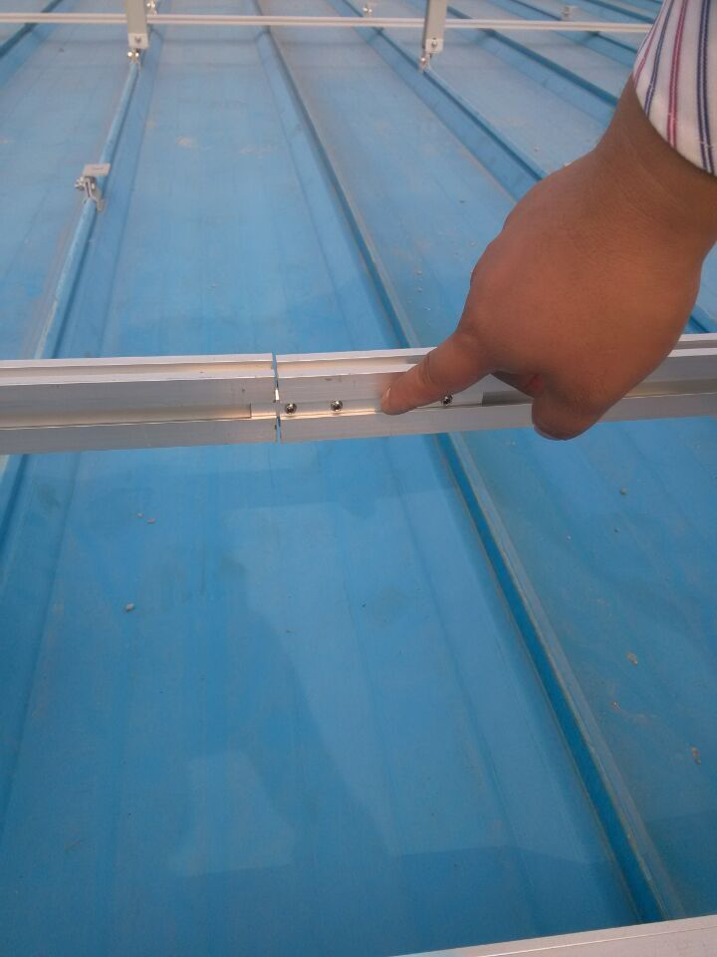
后立柱不在一条直线上 连接条不在两轨道中间
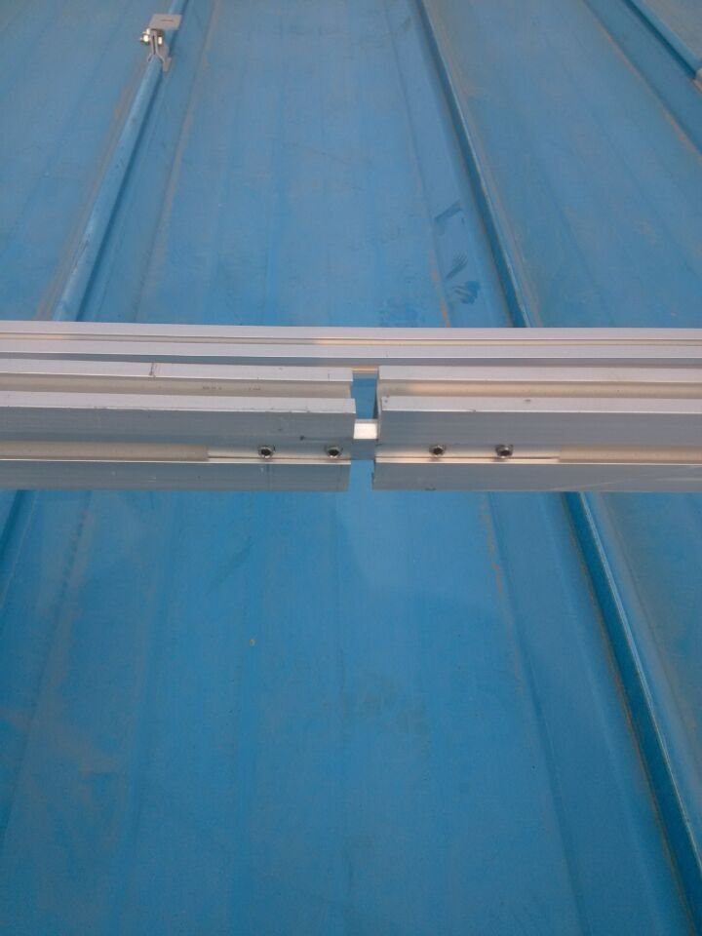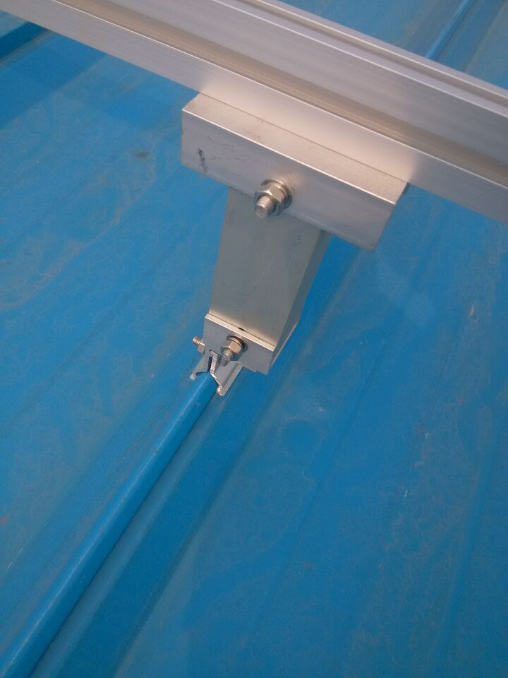
连接条螺丝过松 螺丝未紧到位

